Séminaire
“Le besoin d’identité : se connaître, se reconnaître et construire ensemble”
04 octobre 2025
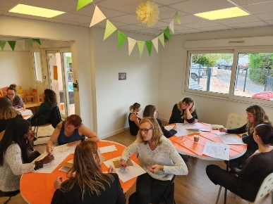
Une journée d’échanges, de réflexion et de partage autour de notre accompagnement des enfants et des familles.

« On ne se construit jamais seul, on se construit toujours dans le regard de l’autre. »
Boris Cyrulnik
Introduction
Le séminaire du 04 octobre 2025 a réuni l’ensemble des professionnels des trois micro-crèches La Belle Vie autour d’un thème essentiel : le besoin d’identité, reconnu comme un besoin fondamental du développement humain par la démarche de consensus conduit par Marie-Paule Martin-Blachais (2017).
La réflexion s’est articulée entre identité personnelle, collective et professionnelle, ponctuée d’expérimentations, de mises en pratique, de temps d’échange collectif et d’apports conceptuels.
Cette journée a permis de réfléchir collectivement à la manière dont chaque enfant se construit, se reconnaît et trouve sa place dans le groupe, tout en stimulant les postures éducatives des professionnels.
Les échanges, riches et sincères, ont mis en lumière la complémentarité entre les besoins des enfants, le rôle des professionnels et la place des familles dans cette aventure partagée.
Nous vous proposons ici une synthèse des éléments travaillés durant cette journée et plus spécifiquement les déterminants de l’identité collective La Belle Vie réfléchis lors de tables rondes dans l’après-midi du séminaire.

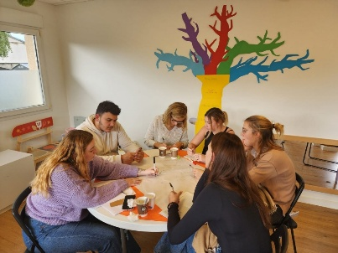
Les besoins fondamentaux des enfants
Besoins | Description et points clés
Besoins de sécurité affective, physique et relationnelle | L’enfant a besoin de repères stables, d’adultes bienveillants et de lieux et de liens sécurisants pour bien vivre, explorer et apprendre.
Besoins d’autonomie et de reconnaissance | Encourager l’enfant à faire par lui-même, quand il est prêt, valoriser ses réussites et reconnaître son individualité.
Besoins d’appartenance et d’identité | Chaque enfant se construit dans le lien avec les autres, en se sentant accueilli et reconnu dans ce qu’il est, dans des interactions positives et stimulantes.
Besoins de jeu et d’expérimentation | Le jeu est un support d’expression, d’apprentissage et de découverte de soi et du monde.

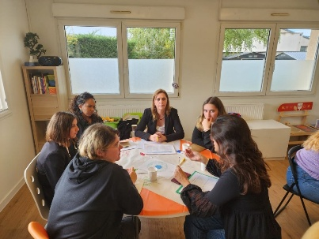 Les spécificités du travail en micro-crèche La Belle Vie
Spécificités | Description
Encadrement et qualité de la présence  Stabilité et et cadre  Modèle d’organisation et tarification  Rituels et frise de journée  Proximité et individualisation | La présence de 2 professionnels à l’ouverture et à la fermeture chaque jour. L’accompagnement des enfants réalisé quotidiennement par 4 professionnels garantit une disponibilité constante et une attention individualisée (légalement : 2 pros pour 12 enfants).  Le groupe stable et annualisé est vécu comme un cadre protecteur soutenant l’attachement et l’équilibre relationnel. Il est déterminant afin de répondre au besoin fondamental de sécurité des jeunes enfants.  Le système de forfait journalier et annualisé (jours fixes, absences non remplacées et donc non déduites) est un levier de stabilité pour les enfants et les parents, mais aussi pour les professionnels dans leur planning et leur qualité de présence et de lien aux enfants et leurs familles.  L’organisation quotidienne pensée selon une frise de journée stable et réfléchie à partir des besoins des enfants est un repère fort et structurant pour tous. L’équipe veille à rythmer chaque journée par des rituels et garantit une priorité à la présence auprès des enfants sur les tâches logistiques. Cette qualité d’organisation suscite de la cohérence entre les professionnels, auprès des enfants, ainsi qu’une circulation fluide de l’information.  L’équipe connaît chaque enfant et chaque famille, permettant un accompagnement ajusté et personnalisé. Le collectif est alors construit tel un levier de socialisation et d’imitation.
Travail d’équipe et cohérence éducative | Les échanges réguliers entre professionnels garantissent une continuité dans l’accompagnement des enfants et de leurs familles. Les professionnels et la direction se réunissent chaque semaine pour penser les liens, l’organisation, les projets et actions. Les professionnels bénéficient de 2 heures mensuelles d’analyse des pratiques par un tiers-expert, intervenant en Thérapie Sociale.
Référence technique et Direction | Chaque micro-crèche dispose d’une Référente technique à temps plein (légalement : 1 pour 3 micro-crèches) et bénéficie d’espaces hebdomadaires de travail avec la Direction. Ce mode d’encadrement favorise la cohésion professionnelle, les bonnes pratiques, la proximité managériale, la réactivité et la reconnaissance de la qualité du travail accompli.
Lien de confiance avec les parents  Santé | La communication quotidienne favorise une coéducation respectueuse et bienveillante. Transmissions quotidiennes chaleureuses et opportunes, fêtes et café-parents sont autant d’outils d’ancrage d’une qualité du lien.  L’accueil des enfants malades, lorsqu’il est compatible avec la vie du groupe, est une pratique cohérente avec notre projet. Nous veillons à la sécurité physiologique des enfants et sommes attachés à éviter toute dérive dans nos missions (administration de médicaments, tendance au diagnostic).

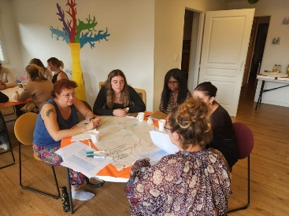
Les valeurs et ambitions du projet La Belle Vie
Ces valeurs et ambitions traduisent la vision éducative portée par La Belle Vie et inspirent au quotidien les pratiques avec les équipes, les enfants et leurs parents.
Valeurs et principes | Ambitions et mise en œuvre au quotidien
Le bien-être et le développement global de l’enfant | Créer un environnement où chaque enfant se sent accueilli, reconnu et encouragé à grandir selon son propre rythme, dans la sécurité affective et la joie de vivre.
Le soin des liens | Guidée par la Thérapie Sociale, l’approche de La Belle Vie vise à cultiver un climat collectif sain et vivant : apprendre à parler des difficultés sans culpabilité, réguler ensemble les tensions et renforcer les relations entre enfants, parents et professionnels.
Une communauté éducative solidaire | Construire des liens de coopération entre les professionnelles, les familles et les enfants. Cette communauté s’appuie sur une fraternité vivante, faite de respect, d’écoute, d’entraide et de dialogue sincère, même face aux désaccords.
La reconnaissance de la singularité de chaque enfant | Accueillir chaque enfant comme une personne unique, porteuse de ses propres potentialités et vulnérabilités, en valorisant ses différences et son expression personnelle.
Une culture de la prévention et de l’accompagnement bienveillant | Repérer et traiter ce qui peut entraver le bien-être ou le développement de l’enfant, en accompagnant avec discernement et humanité les situations sensibles.
Faire société ensemble | À travers la vie quotidienne, favoriser la découverte du vivre-ensemble, de la coopération, du respect mutuel et de la liberté d’expression dans un cadre sécurisant.
Une éducation humaniste et démocratique | S’inspirant des repères proposés par Edgar Morin, promouvoir une éducation ouverte, où l’autorité est légitime sans être dominatrice, et où chacun peut participer, réfléchir et agir avec liberté et responsabilité.
Une approche transdisciplinaire et innovante | Le projet La Belle Vie se situe à la croisée de la clinique sociale, de l’éducation spécialisée, de la pédagogie et du travail institutionnel. Cette diversité nourrit un projet global et cohérent de l’accompagnement des enfants, de leurs familles et des professionnels.

Conclusion
Cette journée a été l’occasion de renforcer le sens du travail collectif et du partenariat avec les familles. Chaque professionnel, en s’impliquant dans cette réflexion, contribue à construire un environnement où chaque enfant peut grandir dans la confiance, la reconnaissance et la joie d’être lui-même.
Merci à toutes les familles pour leur confiance et leur présence. C’est ensemble, dans ce lien de coopération et d’estime, que nous faisons grandir vos enfants à La Belle Vie.
-La direction et les équipes des micro-crèches La Belle Vie-

« La vraie générosité envers l’avenir consiste à tout donner au présent. »
Albert Camus

